Nama: M. Hasyim Abdillah P.

NIM: 1101191095

Kelas: TT-43-11

Zero-Forcing Equalizer

Ekualisasi (equalization) merupakan salah satu Teknik dalam mengatasi fading. Ekualisasi bertujuan untuk mengatasi fluktuasi dalam domain frekuensi. Salah satu strategi ekualisasi adalah zero-forcing. Zero-forcing equalizer merupakan salah satu bentuk algoritma linear equalizer.

Prinsip kerja dari zero-forcing equalizer adalah dengan menerapkan inverse/kebalikan dari respon frekuensi kanal ke dalam sinyal yang diterima. Jika kanal memiliki respon frekuensi $F(f)$ maka zero-forcing equalizer akan membuat inverse dari respon frekuensi tersebut sebagai berikut:

$$C\left(f\right)=\frac{1}{F(f)}$$

Sehingga ketika equalizer diterapkan ke dalam sinyal yang diterima melalui kanal akan menghasilkan respons frekuensi datar dan fasa yang linear.

$$F\left(f\right).C\left(f\right)=1$$

Tujuan dari zero-forcing equalizer adalah untuk menghilangkan intersymbol interference (ISI) secara total. Namun zero-forcing equalizer hanya dapat digunakan untuk kondisi bebas noise.

Selain itu, pada beberapa pada beberapa frekuensi sinyal yang diterima mungkin sangat lemah. Hal itu membuat magnitude yang diberikan ZF equalizer menjadi sangat besar. Sebagai akibatnya jika terdapat noise di dalam sinyal maka noise tersebut akan menjadi sangat besar dan merusak SNR secara keseluruhan. Ditambah lagi, kanal mungkin memiliki respons frekuensi bernilai 0 sehingga tidak bisa didapatkan inverse respon frekuensinya.

1. 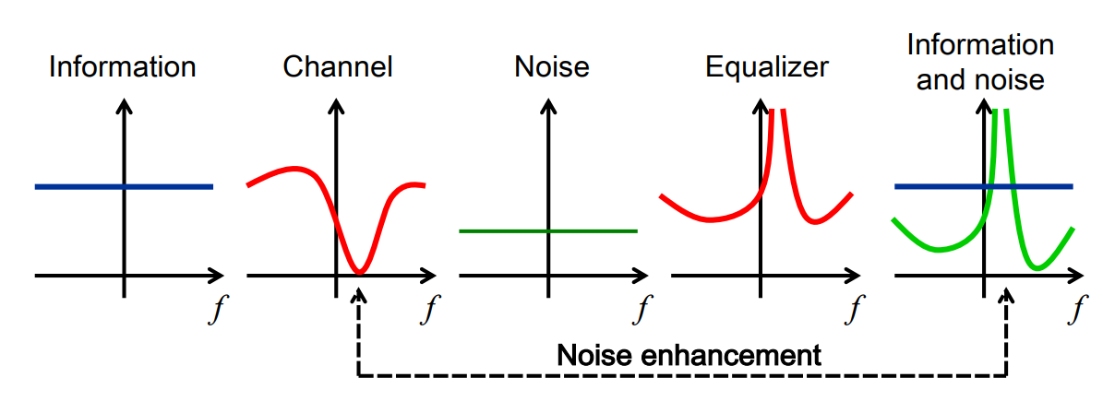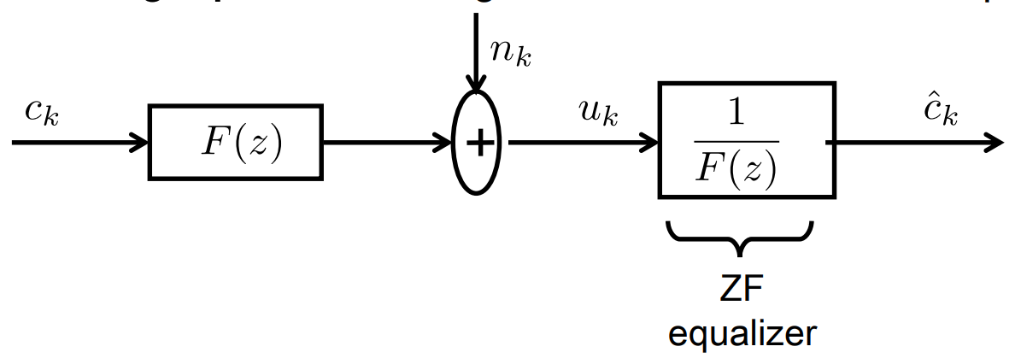Sinyal informasi $c_{k}$ memasuki kanal

(3)

(1)

(2)

(4)

(5)

(5)

(4)

(3)

(2)

(1)

1. Respons sinyal informasi $F(z)$ di dalam kanal
2. Noise ditambahkan ke dalam sinyal
3. Respons frekuensi zero-forcing equalizer yang merupakan inverse dari respons frekuensi kanal ditambahkan ke dalam sinyal
4. Hasil keluaran sinyal ${\hat{c}}_{k}$ dengan sinyal informasi dan noise. Respons frekuensi dari sinyal informasi datar, tapi noise berfluktuasi akibat zero-forcing equalizer